Слава воину – победителю!
В дни празднования 65-летия Победы в Великой Отечественной войне, Костромское отделение Общественного движения «За сбережение народа», провело акцию – «Поздравление ветеранов».
Активистами движения (Виноградовым М. В., Рахимовой Г. Н., Смирновой Л. В., Бостриковой Л. В., Барской К. Н., Пузаковой Г. А. и др.) была проведена встреча с ветеранами, на которой участникам ВОВ были адресованы слова искренней благодарности и поздравления Общественного движения «За сбережение народа», а так же вручены подарки (Алтайский мед + фито-чаи: оздоровительный и успокоительный). Данная встреча освещалась местными СМИ – тележурналистами был снят видеосюжет: «Песни Победы».
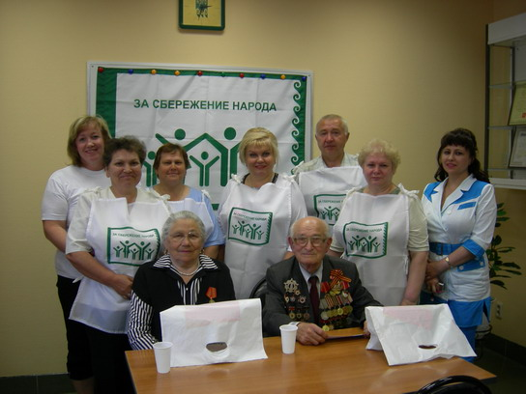
Ветераны, не пришедшие на встречу по состоянию здоровья, были поздравлены по месту жительства членами нашего движения (Борисовой Т. Е., Соболевой С. Н., Ларионовой Н. Я, Соловьевой Т. В., Куколевской С.А., Сениченковой Т.М. и др.). Им были вручены аналогичные подарки. Встречи с ветеранами ВОВ проходили в атмосфере добра и взаимного уважения.
Один из участников ВОВ, а именно Коротков Борис Павлович, отблагодарил нас ответным словом – написал стихи, посвященные компании «АРГО» (одному из спонсоров акции), которые в скором времени хочет положить на музыку.
Вручение ветеранам подарков
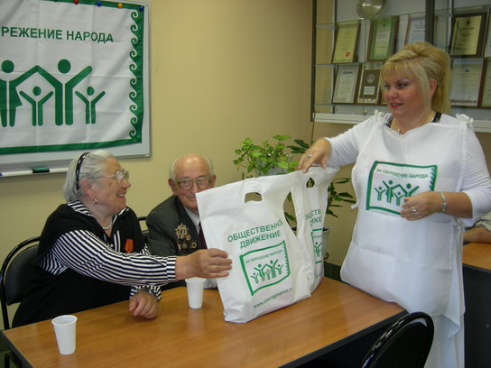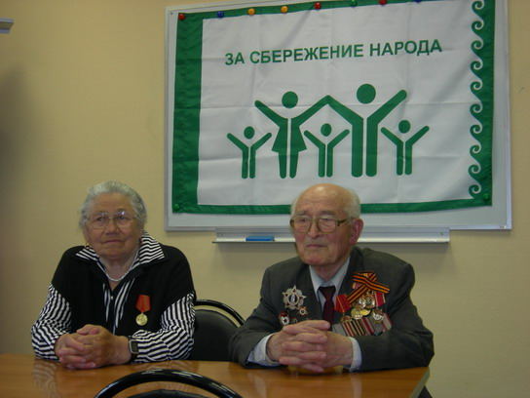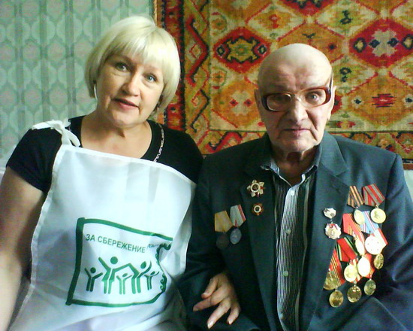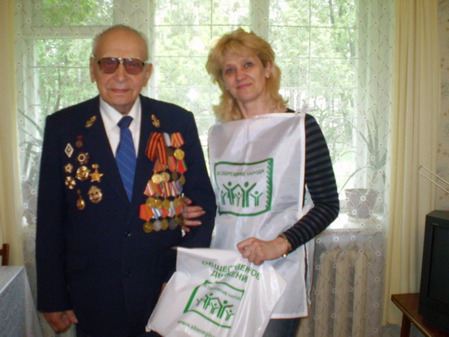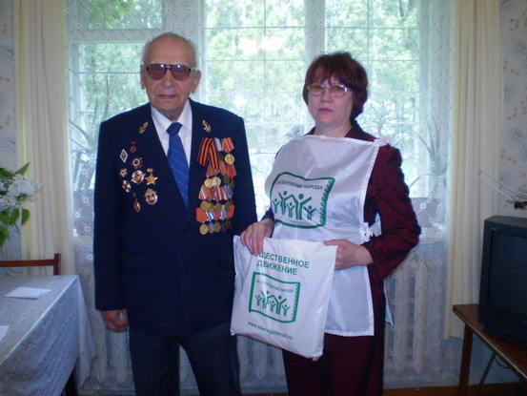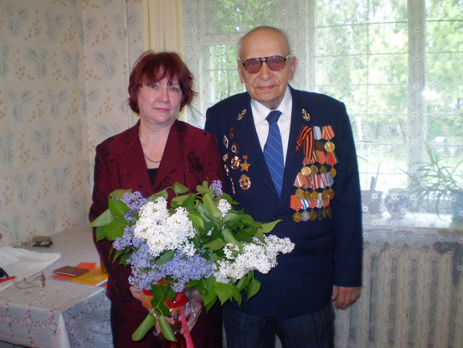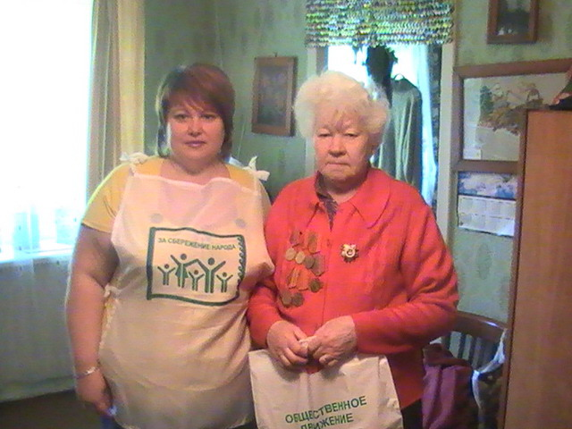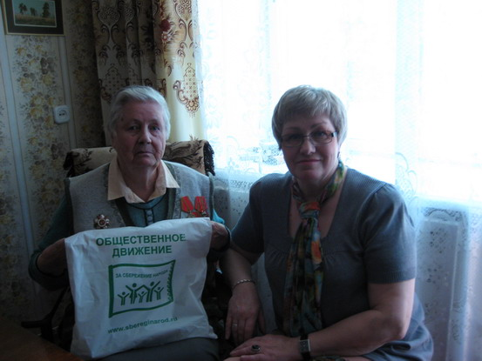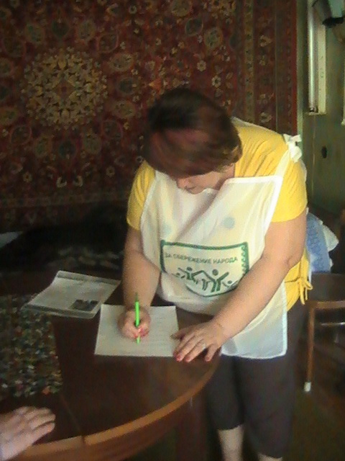

Сопредседатели Костромского отделения Движения:
Виноградов М.В., Рахимова Г.Н.

